**学生综合素质测评**

**操作指南**

**温馨提示**

亲爱的同学们：

为了有效利用信息化手段提升大学生综合素质测评的效率，学校从2017年开始启用学生综合素质网上测评系统开展综合素质测评工作。所有参加2017年本科生综合素质测评的学生均可登陆该系统填写相关信息，开展综合素质测评。由于今年是首次使用网上测评系统，为了确保综合素质测评工作的正常有序运行，我们采用线上和线下相结合的方式开展。同学们在线下进行基本素质自评互评，然后登陆测评系统同步进行操作。为了方便大家登陆系统操作，我们制作了学生综合素质测评操作指南，请大家在开始操作之前认真仔细阅读操作指南，严格按指南进行操作。如果你阅读之后仍有不明白的地方，请及时与辅导员老师联系，谢谢大家的支持和配合！

**学生综合素质测评操作指南**

**登陆方式：**

1、浏览器直接访问<http://xg.hzau.edu.cn/xg>网址，进入系统；或访问学工处网站，点击学生工作管理信息系统链接进入。

**登陆窗口在网站右下角**

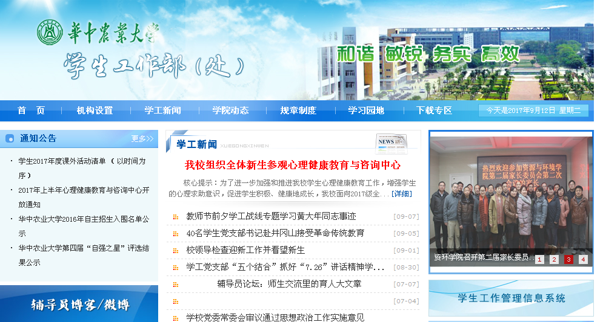

2、输入用户名密码登录（学生用户名为学号，初始密码为123456）；登录后，请自行修改密码。

系统支持的浏览器为：Google Chrome，Firefox，360浏览器极速模式，IE10及以上，建议使用Google Chrome， Firefox浏览器。

**登录页面：**

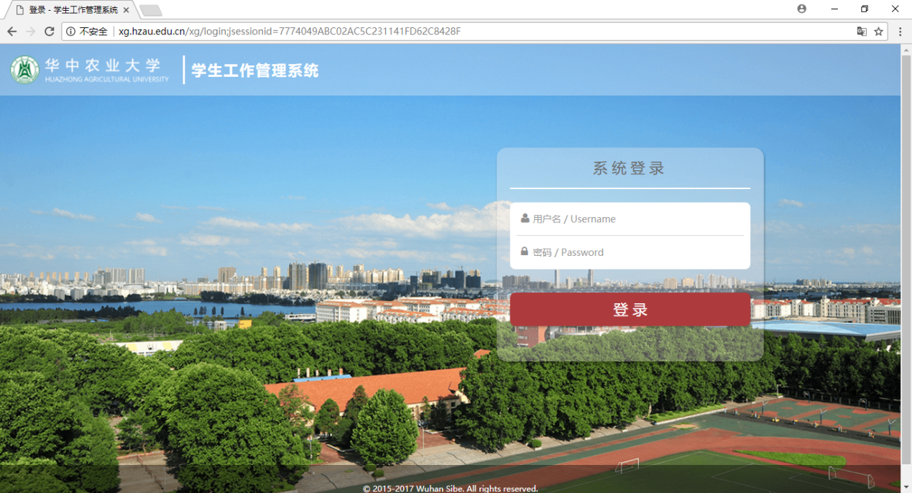

1.学生互评

1.1每位学生在输入自己的学号跟密码以后，登入系统就看到可申请项目，点击思想品德测评，进入基本素质打分页面。

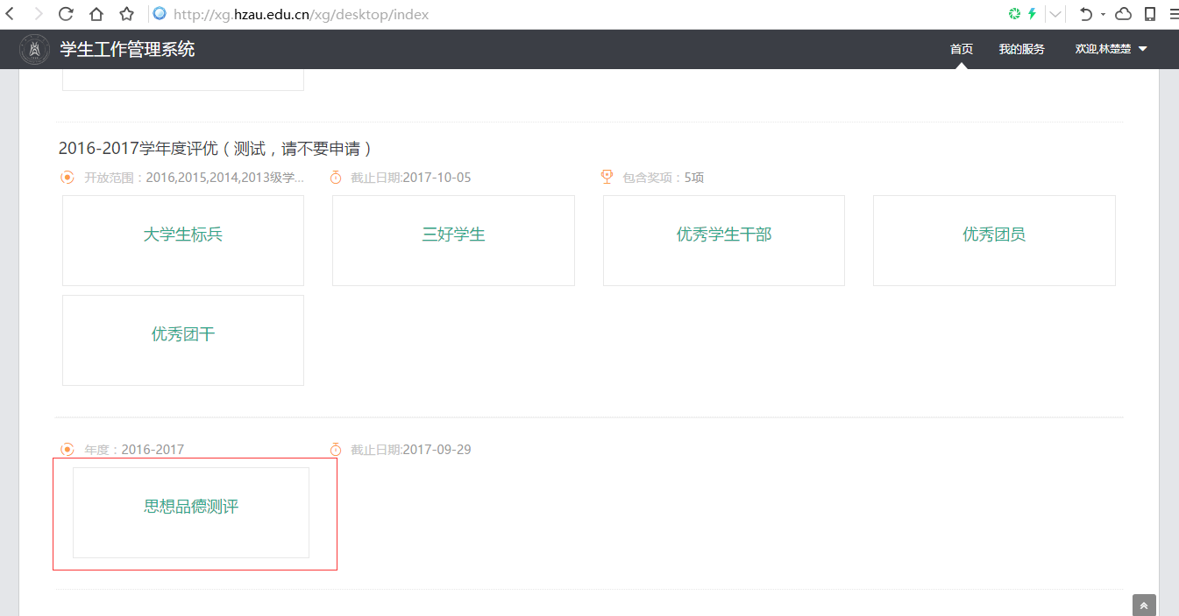

在待填写一栏中输入对自己还有其他学生的评分，可以输入一部分学生分数，点击保存，也可以评选完成后保存，（注：全部必填，少填写一项都无法保存，鼠标点到其中的一项，那一列都要填写，不然会提示验证不通过，无法保存，这时将必须填写的数据填写完成再保存就可以了）

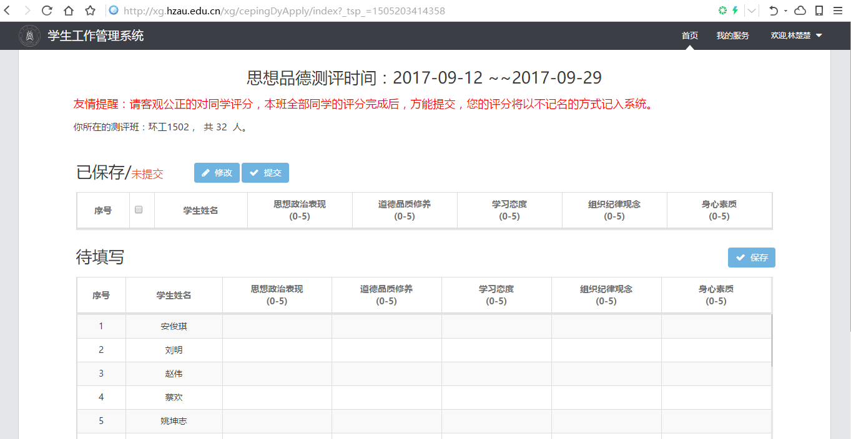

1.2评分完成后，学生点击保存，会提示是否提交，选择是之后可以看到信息会在已保存/已提交一栏中，说明评分完成。

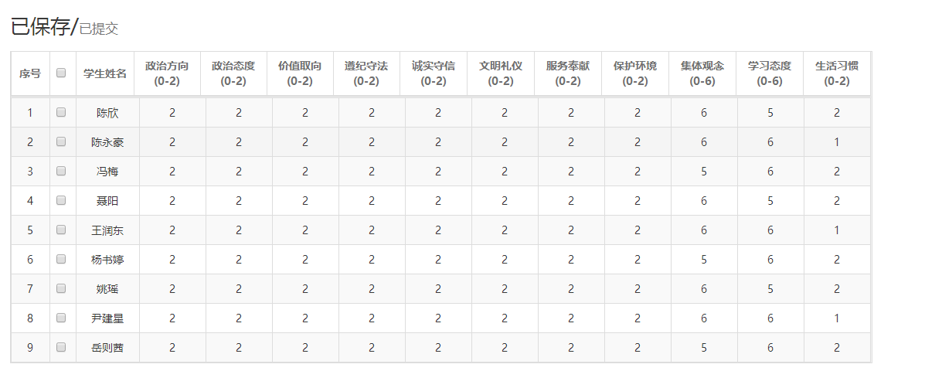

# 2.综合能力申请

2.1学生登录成功后，点击我的服务，进入服务列表。

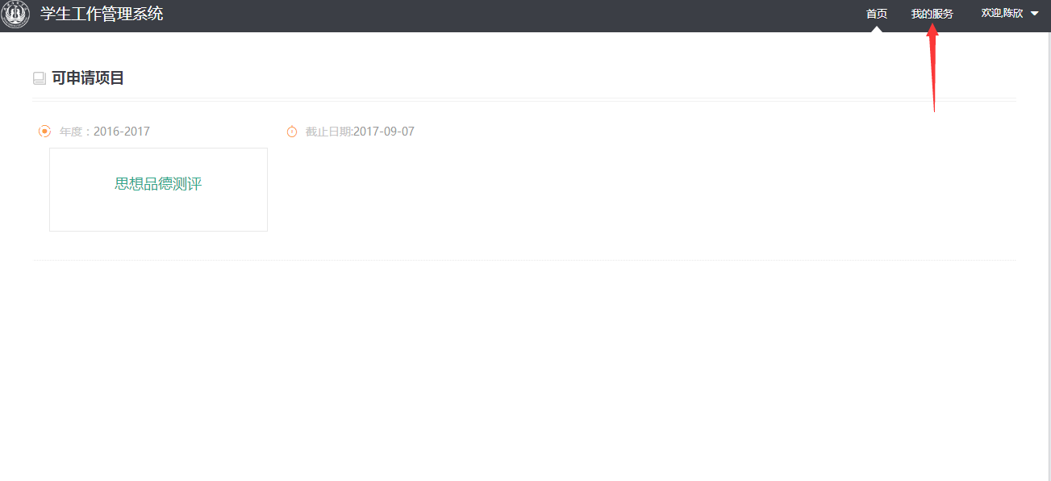

2.2可以看到需要填写综合能力，点击 综合能力填写。

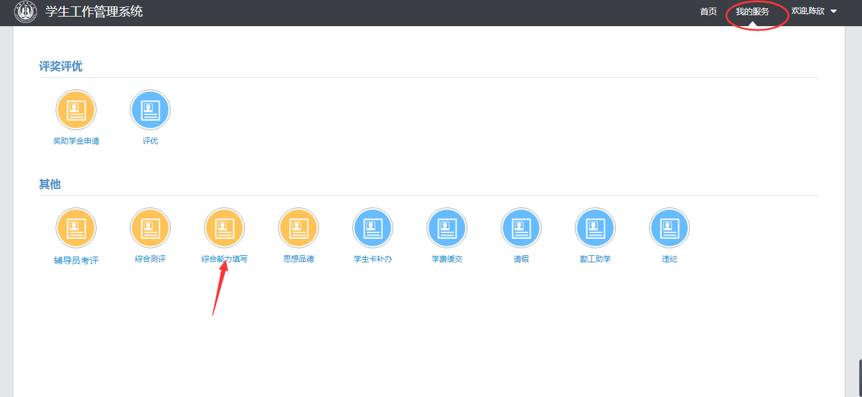

2.3看到以下界面，根据个人所获得的综合能力项目，选择对应的指标项进行申请（注意：只有点击到最底层的项目，才会出现申请按钮）

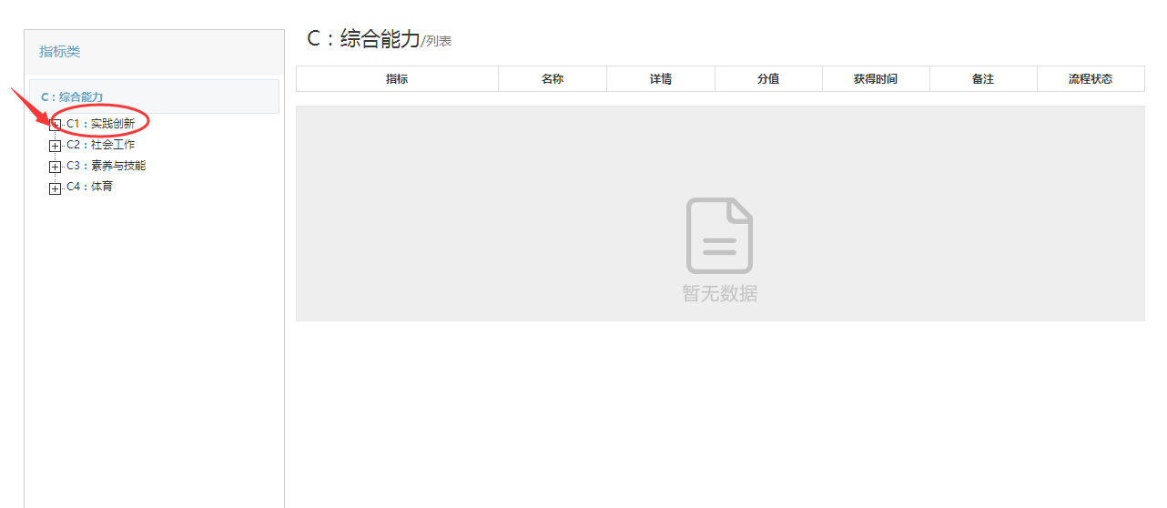

2.4里面可以看到有很多比赛可以去申请，学生根据比赛的类别，是否参与和获得奖项的名次进行添加。

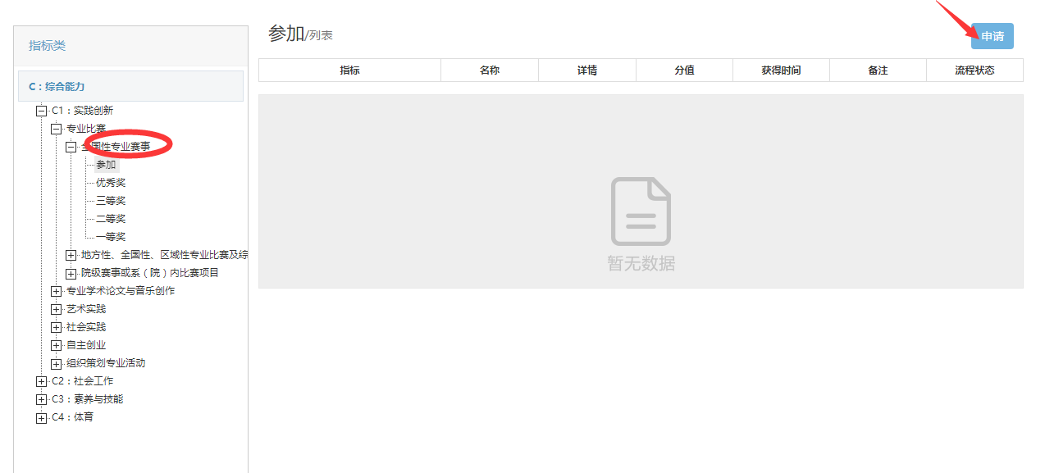

2.5点击申请，弹出需要填写的申报信息，包括比赛的名称，获得的时间以批次管理的时间为准，必须在那个时间范围以内，还有证明材料需要上传，可以是图片或者是其他的格式。

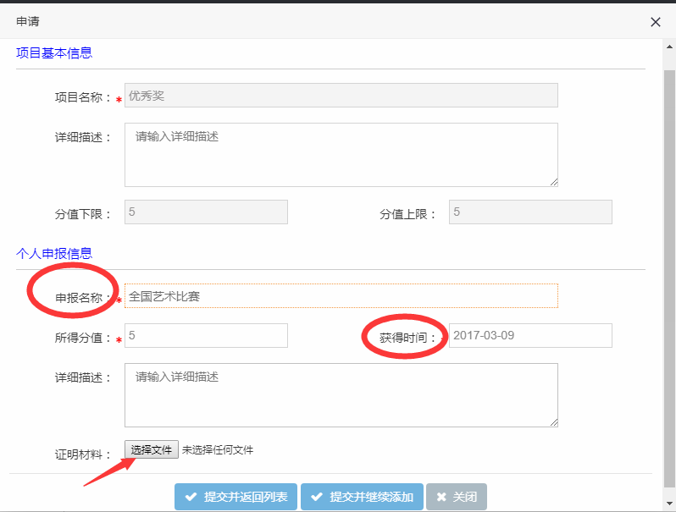

2.6选择完文件进行提交并返回，剩下的等辅导员进行审核。（注：没有申请的项目后面辅导员就看不到，涉及到后面的综合能力得分，所以最好是把自己所获得的奖项都申请进去）

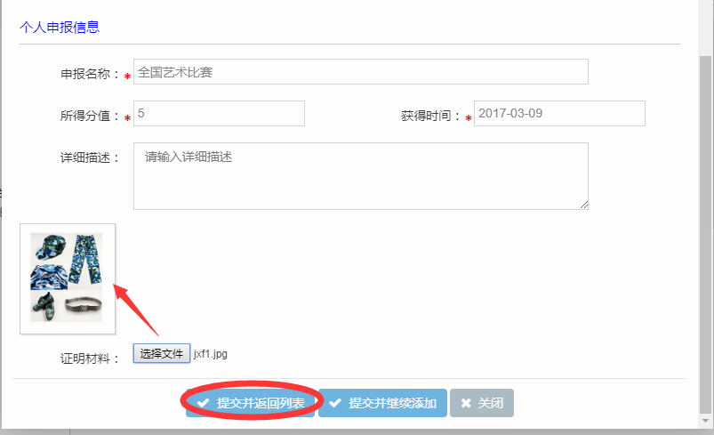

# 3.学生查看综合测评成绩

## 3.1学生登录系统，进入我的服务—综合测评，学生可以看到自己的综合测评成绩和本班同学的综合测评成绩，

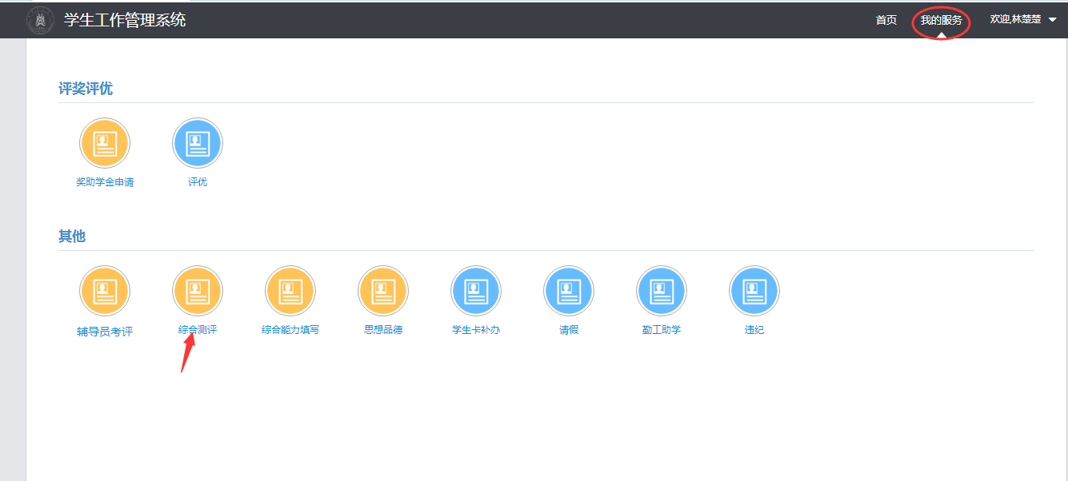

## 3.1.1学生可查看本人基本素质得分，课程成绩得分，综合能力得分情况；

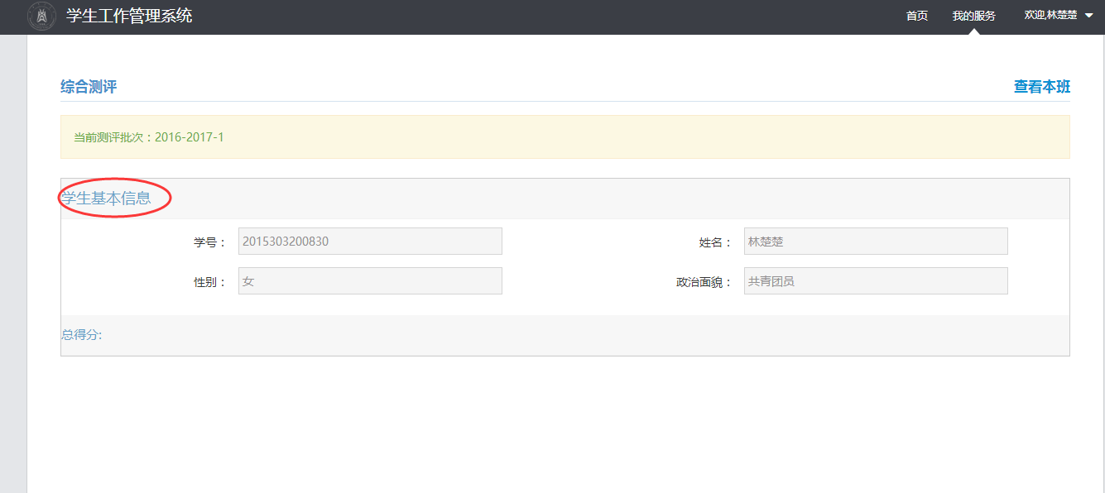

## **3.1.2** 院系在核定完所有学生的综合测评成绩并公示后，该生可查看本班其他学生的综合测评成绩和班级排名。

